В Краснопутьском административном округе 22 марта т.г. на приеме к депутату Халимовой Анне Васильевне обратились 8 жителей округа.
По результатам приема будет оказана помощь в приобретении дров и ремонте колодца одиноко проживающей пенсионерке. На заседании общественного Совета Краснопутьского административного округа будет рассмотрен вопрос о ремонте дороги от д.64 до д. 66 с. Лямцино. Разъяснен вопрос об открытии ФАПа в округе. Рассматривается возможность приобретения формы для хоккеистов. Оказано содействие в оформлении документов в кадастровой палате, в получении места в д/с "Светлячок", трудоустройстве подростка 14 лет во время школьных каникул. Совместно с администрацией решается вопрос оказания помощи в восстановлении газовой трубы в доме после пожара на ул. Южной в Красном Пути, установления электрического счетчика и счетчика ГВС и ХВС, помощи в заключении договора на откачку канализации д.4,5,6,8,10,11,83 по ул.Центральная, с.Лямцино.

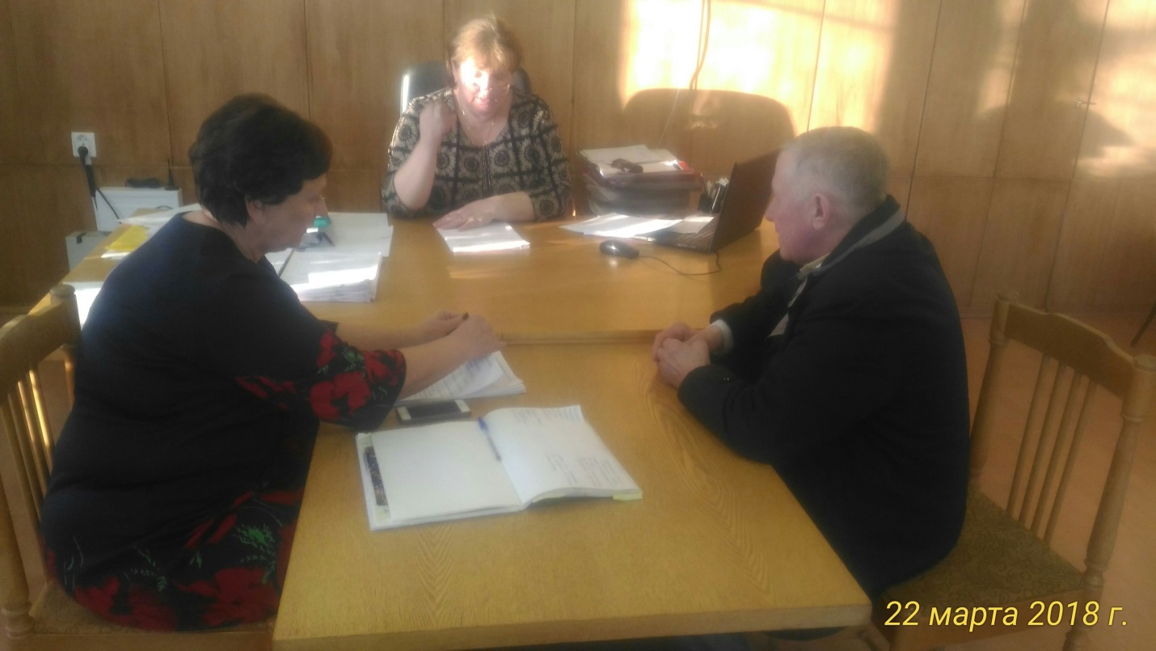

Депутатом Оспищевым Александром Ивановичем на личном приеме 27 марта т.г. жительнице, проживающей на ул. Кирова г. Домодедово, разъяснен вопрос предоставления ребенку места в детский сад. С представителем Молодежного парламента проведена беседа о взаимодействии членов Молодежного парламента при Совете депутатов городского округа Домодедово и депутатов Совета депутатов.

В марте т.г. на прием к депутату Редькину Владимиру Серафимовичу обратились жители Растуновского административного округа по вопросу предоставления жилищно-коммунальной услуги по водоснабжению ненадлежащего качества жителям многоквартирного дома № 134, ул. Бригадная, с. Ильинское и несвоевременной поверки приборов учета в многоквартирном доме № 8 по ул. Заря, с. Растуново. Депутатом Совета депутатов Редькиным В.В. направлены обращения в управление ЖКХ Администрации городского округа Домодедово для рассмотрении вышеуказанных вопросов.

29 марта т.г. в Ямском административном округе на личном приеме к депутату Ежокину Михаилу Анатольевичу обратились жители по вопросу строительства тротуара в с. Ям и электроснабжения деревни Старосъяново. Вопросы жителей депутатом Ежокиным М.А. взяты на контроль.

